ÅRSMELDING FROL FRIIDRETT 2019

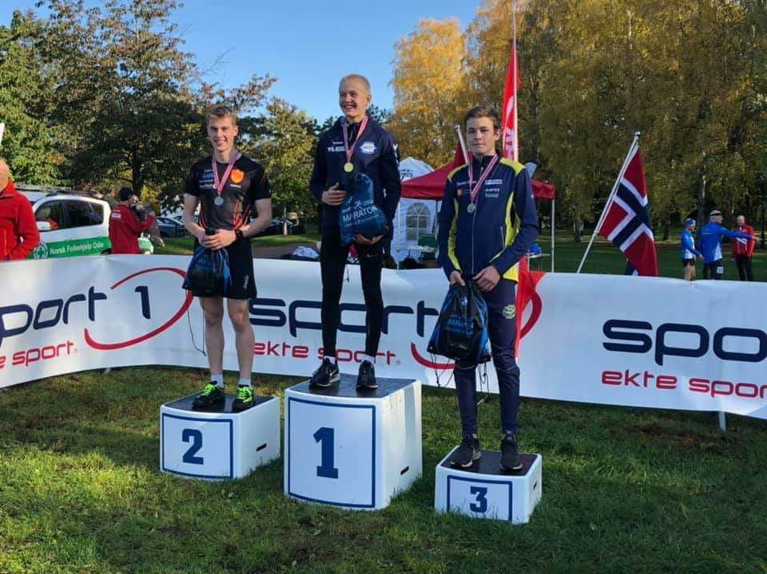Bildet er fra NM i terrengløp, lang løype, der Tobias Alstad sikret seg bronsjemedalje.

ÅRSMELDING FROL FRIIDRETT 2019
Styrets sammensetning:
Leder: Bente Kjønstad
Sekretær: Randi Birkeland
Kasserer: Hallgeir Aspli
Styremedlem: Mari Guin
Styremedlem: Trude Matberg

Styrets arbeid:
Det er avholdt 3 styremøter, 2 møter vedrørende forberedelse til arrangement på Moan, og et høstmøte, for å summere året som gikk og legge en plan for 2020. Styret har hatt ansvar for planlegging, koordinering og gjennomføring av arrangement og treningstilbud.

Vurdering av aktivitet i forhold til mål:
Det har vært en prioritert oppgave å ha et treningstilbud og gjennomføre arrangement for en allsidig gruppe.
Aktivitet:
Sportslig utvalg har bestått av: Bente Kjønstad og Bendik Holt (vårhalvåret)
Friidrettsskolen
Friidrettsskolen ble gjennomført i mai – juni, til sammen seks kvelder, inkludert deltakelse på T-A sprinten/friidrettsstevne. Tilsammen 7 instruktører hjalp til for å få gjennomført friidrettsskole for ca 40 barn mellom 8 og 12 år.

Fellestreninger:
Etterjulsvinteren 2019 har det vært treninger hver mandag på sprintmatten i Trønderhallen, med Bendik Holt som trener. Til sammen har 2-10 utøvere vært innom på trening. I vår og sommerhalvåret har det vært organiserte treninger på Moan tirsdager og torsdager. Fra sommerferien og frem til høstferien har treningene vært i samarbeid med Verdal FIK, for å få et større treningsmiljø. Dette har vært et veldig positivt samarbeid, og ikke minst miljøskapende. Fra Verdal FIK har Espen Valseth og Steinar Bergsmo bidratt som trenere, sammen med Bente Kjønstad fra Frol il. Vegar Sellæg Brenne har hatt noen «spesialtreninger». Samarbeidet med Verdal har gjort at trenerkabalen har gått opp i sommer. Det er generelt få friidrettstrenere i fylket.

Etter høstferien og frem til jul ble treningen samkjørt mandager med ski- og O-gruppen sitt opplegg på Frol Oppvekstsenter. Løpetrening ute først og styrketrening inne etterpå. Det er veldig positivt miljømessig å kunne samkjøre basistrening.
Det har vært mulig å trene i friidrettshallen på Steinkjer lørdager, hele vinterhalvåret, i regi av kretsen. En gang i måneden stiller kretsen med instruktører. Innimellom har det vært utøvere fra Frol friidrett på disse treningene.

Arrangement:
Frol friidrett hadde ansvaret for Tinestafetten som ble arrangert 7.mai, med 100 påmeldte lag fra skoler i Verdal og Levanger.
I mai ble T-A sprinten arrangert, med ca 100 deltakere. Et viktig rekrutteringstilbud, men krevende å skaffe nok funksjonærer med såpass mange påmeldte og stort øvelsesutvalg.
I juni var avdelingen ansvarlig for fire vekslinger i St.Olavsloppet. Til dette trengs nærmere 70 frivillige: 26 ved målgang i Levanger, 12 ved start i Levanger, 21 på Mule og 18 oppi Sul.
Under Levangermartnan gikk Levangerstafetten av stabelen med ca 35 påmeldte lag.
Høststevnet på Moan ble avlyst på grunn av at Folkeløpet ble flyttet til 31.august (etter ønske fra Sparebanken som arrangerte «aktivitetsdag på Røstad den 31.08.). Det ble derfor for krevende å arrangere Moanstevne få dager etterpå.
Ca 80 deltok i Folkeløpet, derav 50 barn.
Barne OL ble arrangert i september på rekrutteringsanlegget ved Frol oppvekstsenter i regi av allidretten. 80 barn deltok, flest 1. og 2.klassinger fra Frol allidrett.

Idrettslige prestasjoner:
Tobias Alstad, g.17 år, fikk bronsje i NM i terrengløp, lang løype.
Astrid Eilertsen Tvete, veteranklasse K-70-74 år, vant NM- gull i 3000m kappgang under veteran NM på Modum i juni.
James Ronald Willis oppnådde gode resultater på 60m-200m og 600m samt høyde.

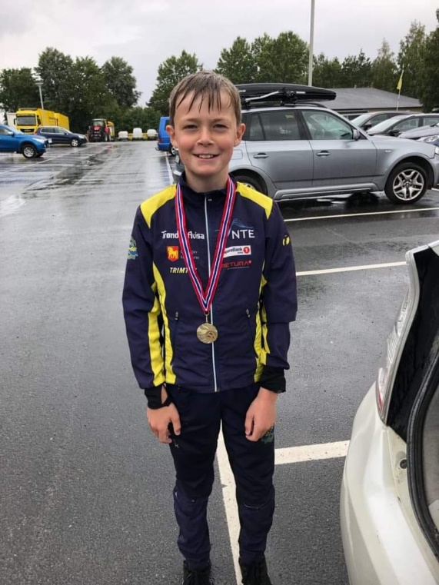
Jonas Alstad etter 600m-løpet under T-A sprintfinalen.
Under T-A sprintfinalen ble det gull på 600m til 11-årige Jonas Alstad, mens James Ronald Willis oppnådde to flotte 2.plasser på 60m og 600m, samt en flott 3.plass i høyde.

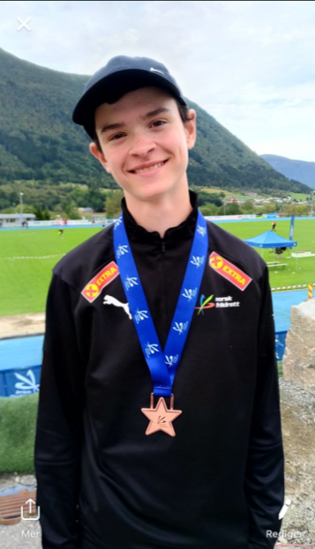
James Ronald Willis med bronsjemedaljen etter 600m-løpet i kretskampen i Måndalen
Under Lerøylekene (Kretskamp) for 13-14-åringer ble det en flott bronse til James på 600m, samt løp han på laget til Nord-Trøndelag som fikk henholdsvis 1. og 3. plass på stafettene. I tillegg løp han 60m-200m og 1500m
Fredrik Ukkelberg tok gull på 1000m kappgang under Lerøylekene. Han deltok i tillegg i tresteg, 60m hekk og 200m hekk.

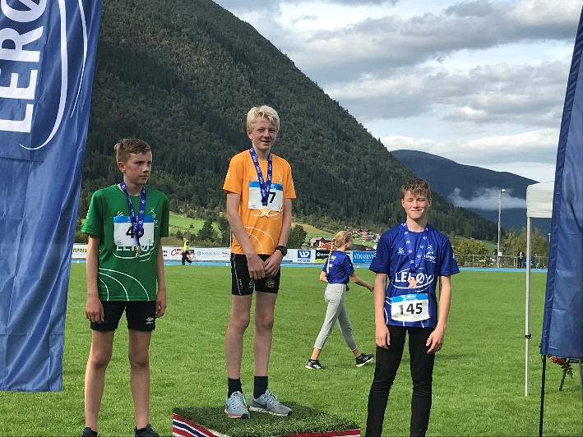
Fredrik Kjønstad Ukkelberg sikret seg gullmedalje i kappgang (1000m) under kretskampen i Måndalen.

Flere profilerer Frol il i terrengløp, landeveisløp og motbakkeløp både i fylket og resten av landet. Even Magnus Aspli, Martin Skjerve, Hallgeir Aspli, Jo Forset Indgaard, Espen Sundsvik og Mari Riset Guin m.fl har vært aktive i flere motbakkeløp og stafetter omkring i landet. Marthe Skoglund og Marianne Langøygard gjennomførte godt løp på halvmaraton.

Fra 8 -14 år har det vært god deltagelse på friidrettsstevner fra Frol il, men fra 15 år og oppover er det tynt i rekkene, særlig på jente-siden.
I gutter klasse 13 år var det en økning i antall som deltok på stevner enn tidligere år som representerte Frol.
Tverridrettslig samling på Steinkjer: Fire gutter fra Frol friidrett deltok på tverridrettslig samling på Steinkjer i høst: Magnus Alstad, Fredrik Ukkelberg, James R Willis og Håkon Uv.

Dugnader:
Skånesfjæra – rydding av søppel.

Representasjoner:
Olav Aspli er kasserer i St. Olavsloppet
Leder deltok på kretsens Høstmøte på Steinkjer i Oktober.

Avslutning:
I sesongen 2019 har flere utøvere representert Frol friidrett ved ulike stevner sammenlignet med fjoråret. Det er flest deltakere under 14 år.
Ved å kunne tilby et mer stabilt treningstilbud, håper vi å kunne rekruttere flere. Mange har vist interesse for friidrett, særlig 13-14-åringer som har sluttet med ballidretter.
Frol friidrett har ansvaret for mange arrangement, til å være en såpass liten avdeling med få aktive.
Det rettes dermed en stor takk til alle seniorene og frivillige som trofast har stilt opp på de ulike arrangement. Uten denne ressursen hadde ikke avdelingen greid å få gjennomført disse arrangementene.

Levanger, 19.02.2020
Bente Norhild Kjønstad, leder.

Handlingsplan for Frol il, Friidrett 2020

Arrangere vintertreninger i Trønderhallen
Organisere treninger to ganger i uka på Moan i sommerhalvåret
Arrangere Friidrettsskole i Mai
Arrangere Tine-stafetten i Mai
Arrangere T-A sprint/ Moanstevne i juni
Være medarrangør til St. Olavsloppet i Juni
Arrangere Levangerstafetten i August
Arrangere Moan-stevne i August ?
Arrangere Folkeløpet i September.

Saksliste årsmøte Frol friidrett 2020

Sted: Trønderhallen
Dato: 3.mars kl. 16.00-18.00

- Godkjenning av stemmeberettigede.
- Godkjenning av innkalling og saksliste
- Velge dirigent, sekretær, 2 representanter til å underskrive protokollen
- Årsmelding
- Regnskap
- Handlingsplan
- Budsjett
- Innkomne saker
- Valg.

